臺北市立文獻館
2025「尋根溯源～創意族譜設計比賽」實施計畫

一、活動源起：
臺北市立文獻館自民國94年起辦理創意族譜比賽活動已連續完成20年，歷次舉辦族譜設計比賽活動，皆獲熱烈迴響。本活動主要目的，在於提高國民中小學學生對於族譜家譜的認識與瞭解，進而愛護所生長土地的歷史與文化。
二、活動宗旨：
(一) 提高國民中小學學生對於族譜家譜的認識與瞭解。
(二) 發揮臺北市立文獻館典藏族譜功能。
(三) 協助推廣國民中小學社會學習領域的內涵。

三、活動期程：
展出時間：114年4月25日～6月15日。（暫訂）
展出地點：臺北市立文獻館樹心會館。

四、指導單位：臺北市政府文化局
主辦單位：臺北市立文獻館

五、辦理方式：
(一) 參與對象：新竹(含)以北縣市國民中小學校學生。
(二) 報名方式及收件日期：
收件日期自114年2月10日起至2月21日截止收件。
【創意族譜報名表】請以電子檔E-mail到 bt_106@gov.taipei
作品由各校統一收件後，於截止日前逕送臺北市立文獻館。
本館地址：10846臺北市萬華區中華路一段174 - 1號
聯絡人：臺北市立文獻館編纂組張德明規劃師
聯絡電話：（02）2311- 5355 # 25
傳真號碼：（02）2311- 5770

(三) 組別獎項：
類別 | 組別 | 特優  90分以上 | 優選  85～89分 | 佳作  80～84分 | 入選  75～79分
獎勵 |  | 特優獎狀圖書禮券3000元 | 優選獎狀  圖書禮券2000元 | 佳作獎狀  圖書禮券1000元 | 入選  獎狀
平面創作組 | 國小低年級組 | 1名 | 3名 | 5名 | 5名
 | 國小中年級組 | 1名 | 3名 | 5名 | 5名
 | 國小高年級組 | 1名 | 3名 | 5名 | 5名
 | 國中組 | 1名 | 3名 | 5名 | 5名
立體創作組 | 國小低年級組 | 1名 | 3名 | 5名 | 3名
 | 國小中年級組 | 1名 | 3名 | 5名 | 3名
 | 國小高年級組 | 1名 | 3名 | 5名 | 3名
 | 國中組 | 1名 | 3名 | 5名 | 3名
備註：優選以上作品指導老師及推廣熱心行政人員，由本館函請學校敘獎，敘獎額度由各校依規定自行辦理。
(四) 評分標準：
1.族譜內涵、豐富性及充實程度佔60%
以圖文方式敘述家族歷史及家族成員的介紹，並將特別值得介紹的家族成員予以突顯出來，增加族譜的內涵及豐富性。
家族譜的組成大綱：
家族特色標題、世系關係圖表、家族遷徙過程、家鄉的介紹、家庭大事記、
家族成員故事、家族榮譽事蹟、其他等...
從學生本身血緣追溯家族源流，透過訪談、資料及照片蒐集，探訪家族成員之生平大事，以年表、樹狀圖表或其它方式呈現。對象不分性別，以個人年表的方式，適當表現家族彼此的關係，透過老師指導，由親子共同完成。
內容除文字介紹外，可佐以照片、圖片、圖表等說明。
2.創意表現及美術設計佔40%
以創意表現及美術設計，增加族譜的吸引力及自我家族的代表性。
3.作品未達入選門檻，不予計分
(五)參賽規則：
1.一件作品一人參賽，兩人或兩人以上共同列入參賽作品作者，視為棄權。
2.未將【創作理念標籤】依規定黏貼於作品背面或內頁中，視為棄權。
3.參賽作品上之珍貴照片等物件，建議使用複製之版本，以免於運送時損傷。
4.以上各組獎項，如作品數量眾多，將依評審作業擇優增件，依照實際評分結果，辦理後續增頒獎項作業。

(六)作品格式：請詳閱「供創作學生閱讀之規定」
1.平面作品：為利於展出，平面作品ㄧ律採【直式】設計
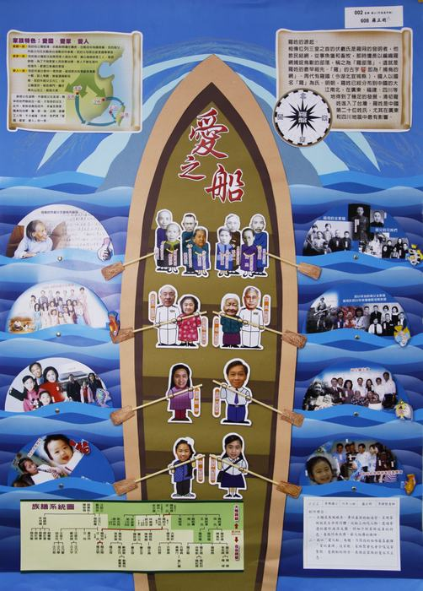
(1)以【全開】78.7cm x 109.2cm海報紙，請預留框面上下各2公分，以利本館為得獎作品展示裱框。
(2)於【作品頁】或【背面右下角】貼上【創作理念標籤】（附件一），建議使用電腦列印，以方便評審閱讀。
(3)為利於作品懸掛展示，平面設計作品請勿過於立體，相關黏貼部分，亦請黏貼牢固，避免作品物件因重力而掉落。
2.立體作品（包含書類作品）：
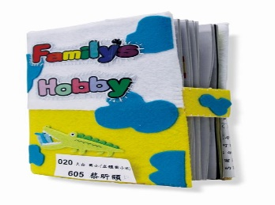 | 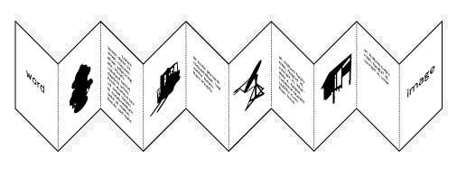
(1)立體作品以【全開】78.7cm x 109.2cm 範圍以內設計為主，高度勿超過100cm。書本或是摺頁之書類作品以【A4】 21.6cm x 30.2cm至【A3】43.2cm x 30.2cm規格為主。
(2)請於作品合宜處貼上【創作理念標籤】（附件一），建議使用電腦列印，以方便評審閱讀。
(七)頒獎典禮暨展覽：
1.預定於114年4月舉行頒獎典禮暨展覽活動。
2.頒獎典禮現場共頒發特優、優選、佳作得獎者之獎狀及圖書禮券。
入選者之獎狀將郵寄至各參賽學校，不在頒獎典禮中頒發。
3.本次展出作品特優、優選、佳作之得獎作品為主，未包含入選者。

(八)注意事項：
1.為擴大教育推廣之功效，所有參賽作品（含圖檔），作者須同意本館無償使用於本館相關文宣品及辦理展示，主（承）辦單位有權攝影、發布於網站、發行專輯及光碟，參賽者不得異議。
2.參賽作品於收件至領回(含競賽展出)期間，因不可抗拒之情事而損壞者，主（承）辦單位將通知參賽者限時修復，如無法限時修復，主（承）辦單位得逕行派員修復或有權決定不予展出，且不負任何賠償之責任。
3.得獎名單由本館統一公布於本館網站上，作者須同意本館刊登學校名稱、班級、姓名。
4.展覽結束後本館將發函通知各校領回參賽作品，本館六日休館，請於上班時間內114年7月1日至7月31日上午9時至12時，下午1時30至5時30分止，持員工證件至本館領回參賽作品，逾時未領回者，由主辦單位全權處理，不得異議且不負保管責任。

六、本計畫奉核定後實施，修正時亦同。
「供創作學生閱讀之規定」
壹、作品格式：

一、平面作品ㄧ律採【直式】設計
(一)以【全開】78.7cm x 109.2cm海報紙，請預留框面上下各2公分，以利本館為得獎作品展示裱框。
(二)於【作品頁】或【背面右下角】貼上【創作理念標籤】（附件一），建議使用電腦列印，以方便評審閱讀。
(三)為利於作品懸掛展示，平面設計作品請勿過於立體，相關黏貼部分，亦請黏貼牢固，避免作品物件因重力而掉落。

二、立體作品（包含書類作品）
(一)立體作品以【全開】78.7cm x 109.2cm 範圍以內設計為主，高度勿超過100cm。
書本或是摺頁之書類作品以【A4】21.6cm x 30.2cm至【A3】43.2cm x 30.2cm規格為主。
(二)請於作品合宜處貼上【創作理念標籤】（附件一），建議使用電腦列印，以方便評審閱讀。

貳、注意事項：

一、為擴大教育推廣之功效，所有參賽作品（含圖檔），作者須同意本館無償使用於本館相關文宣品及辦理展示，主(承)辦單位有權攝影、發布於網站、發行專輯及光碟，參賽者不得異議。
二、參賽作品於收件至領回(含競賽展出)期間，因不可抗拒之情事而損壞者，主(承)辦單位將通知參賽者限時修復，如無法限時修復，主(承)辦單位得逕行派員修復或有權決定不予展出，且不負任何賠償之責任。
三、得獎名單由本館統一公布於本館網站上，作者須同意本館刊登學校名稱、班級、姓名。
四、展覽結束後本館將發函通知各校領回參賽作品，本館六日休館，請於上班時間內114年7月1日至7月31日上午9時至12時，下午1時30至5時30分止，持員工證件至本館領回參賽作品，逾時未領回者，由主辦單位全權處理，不得異議且不負保管責任。

叄、評分標準：

一、族譜內涵、豐富性及充實程度佔60%
(一)以圖文方式敘述家族歷史及家族成員的介紹，並將特別值得介紹的家族成員予以突顯出來，增加族譜的內涵及豐富性。
(二)家族譜的組成大綱：
1.家族特色標題 2.世系關係圖表 3.家族遷徙過程 4.家鄉的介紹 5.家庭大事記
6.家族成員故事 7.家族榮譽事蹟 8.其他
(三)從自己血緣追溯家族源流，透過訪談、資料及照片蒐集，探訪家族成員之生平大事，以年表、樹狀圖表或其它方式呈現。對象不分性別，以個人年表的方式，適當表現家族彼此的關係，可透過老師指導，由家庭成員共同完成。
(四)內容除文字介紹外，可佐以照片、圖片、圖表等說明。

二、創意表現及美術設計佔40%
以創意表現及美術設計，增加族譜的吸引力及自我家族的代表性。

三、作品未達入選門檻，不予計分
附件一
創作理念標籤：請沿虛線剪下，依規定方式黏貼於作品背面或內頁（建議使用電腦列印，字體大小14）。

學 校 | 班 級 | 姓 名 | 指導老師

創作理念：（文約100~150字）

注意事項：
- 為擴大教育推廣之功效，所有參賽作品（含圖檔），作者須同意本館無償使用於本館相關文宣品及辦理展示，主（承）辦單位有權攝影、發布於網站、發行專輯及光碟，參賽者不得異議。
- 參賽作品於收件至領回（含競賽展出）期間，因不可抗拒之情事而損壞者，主（承）辦單位將通知參賽者限時修復，如無法限時修復，主（承）辦單位得逕行派員修復或有權決定不予展出，且不負任何賠償之責任。
(3)得獎名單由本館統一公布於本館網站上，作者須同意本館刊登學校名稱、班級、姓名。
(4)參賽作品上使用之珍貴照片等物件，建議使用複製之版本。

